**Bài tập bổ sung**

**Bài 1.** Thiết kế form có giao diện như sau:

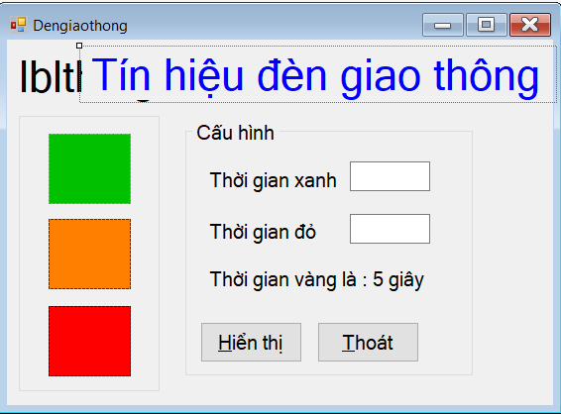 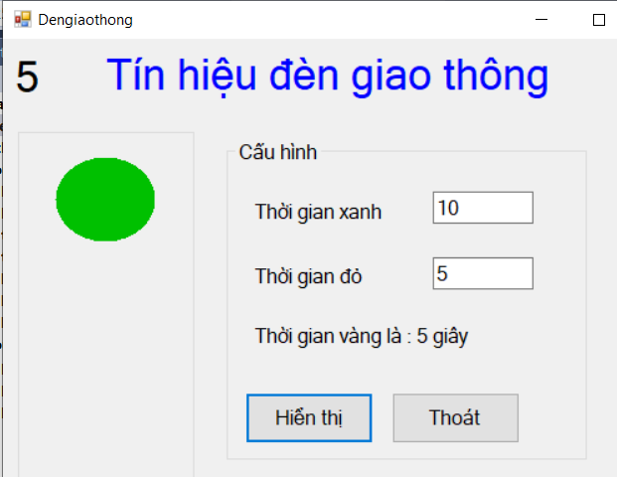

**Yêu cầu:**

* Nhập thời gian hiển thị đèn xanh, đỏ sau đó nhấn nút Hiển thị. Chương trình thực thi như hình bên phải.
* Cứ 1 giây thời gian sẽ giảm, nếu hết thời gian theo cấu hình thì sẽ lặp tuần hoàn theo thứ tự xanh, cam, đỏ, xanh, … màu chữ thời gian hiển thị theo màu của đèn. Chương trình sẽ kết thúc khi nhấn nút Thoát.

Hướng dẫn chỉnh picturebox có hình tròn:

*Rectangle r = new Rectangle(0, 0, picxanh.Width, picxanh.Height);*

*System.Drawing.Drawing2D.GraphicsPath gp = new System.Drawing.Drawing2D.GraphicsPath();*

*gp.AddEllipse(0, 0, picxanh.Width - 3, picxanh.Height - 3);*

*Region rg = new Region(gp);*

*picxanh.Region = rg;*

**Bài 2.** Thiết kế form có giao diện như sau:

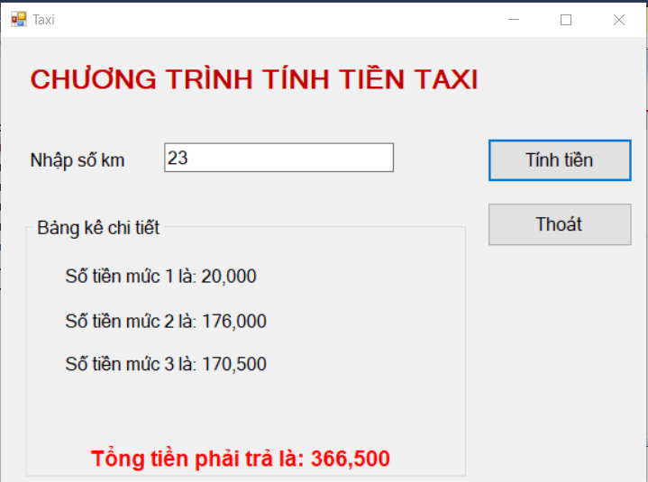

**Yêu cầu:**

Công ty Taxi ABC cung cấp dịch vụ taxi với cước phí được quy định bởi bảng giá như sau:

1. Giá cước của km đầu tiên là 20.000 VNĐ/km
2. Giá cước của km thứ 2 – 12 tiếp theo là 16.000 VNĐ/ km.
3. Giá cước của km 13-25 là 15.500 VNĐ/km
4. Giá cước từ km 26 trở đi là 13.500 VNĐ/ km

Ví dụ: 17.3 -> số tiền là: 287.150

0.5 -> số tiền là: 20.000

10 => số tiền là: 164.000

**Bài 3.**

Một cơ sở gia công cơ khí, cần tiện 1 chi tiết máy là một hình lăng trụ đứng, kích thước mặt đáy được xác định bởi các điểm A,B,C,D nằm trên mặt phẳng (theo thứ tự). Xem các điểm A, B, C, D được mô tả như trong mặt phẳng tọa độ Oxy như sau: A(x1,y1); B(x2,y2); C(x3,y3) ; D(x4,y4).

Tính thể tích lăng trụ đứng có đáy là tứ giác ABCD nêu trên.

Công thức tính độ dài AB bằng Pythagore : $AB=\sqrt{({x_{1}-x_{2})}^{2}+ {(y_{1}-y_{2})}^{2}}$

Công thức tính diện tích:

$$S=\sqrt{p.\left(p-AB\right).\left(p-BC\right).(p-AC)}$$

Với $p=\frac{a+b+c}{3}$ là nửa chu vi tam giác, S là diện tích tam giác, V= S.h ( V là thể tích, h là chiều cao lăng trụ đứng)

Thiết kế form có giao diện như sau: 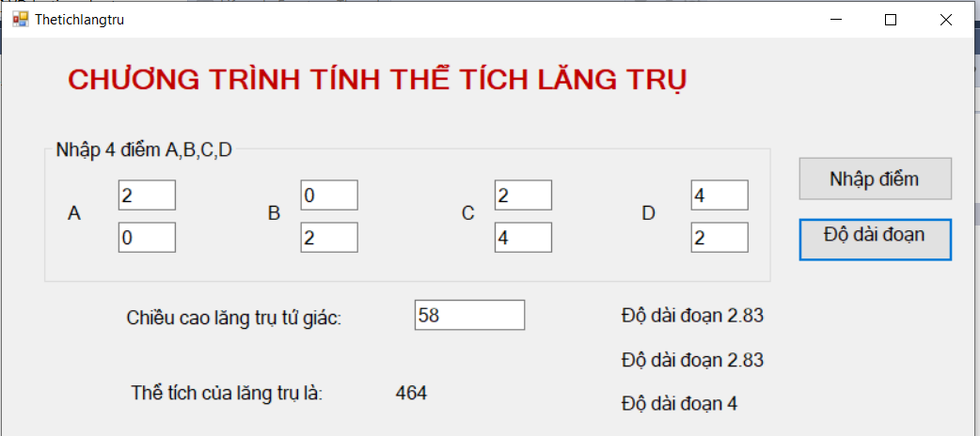

**Yêu cầu:**

* Nhập đầy đủ các dữ liệu bao gồm tọa độ điểm A, B, C, D và chiều cao h của tứ giác ABCD
* Nhấn nút <Nhập điểm>, tính thể tích lăng trụ đứng ABCD.
* Nhấn nút <Độ dài đoạn>, hiển thị độ dài đoạn AB, BC, AC làm tròn đến 2 số lẻ

Bài 4.

Tìm số fibo

**Bài 5.** Thiết kế form thực hiện các phương trình phản ứng hóa học như hình minh họa:

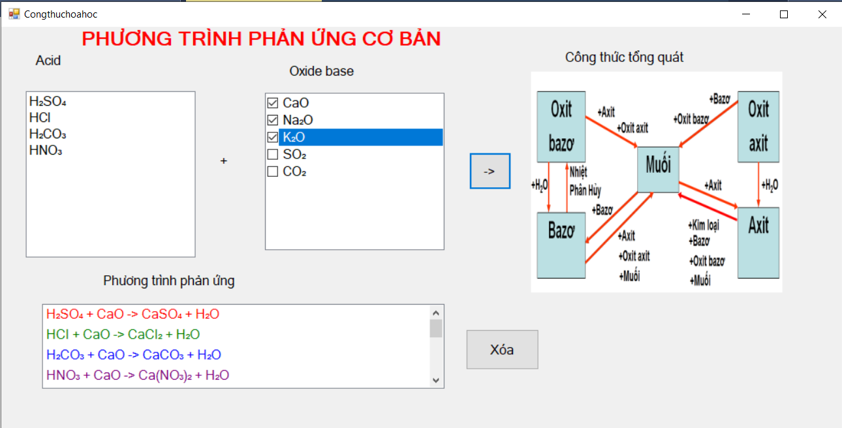

**Yêu cầu:**

* Chọn các Oxide base có trong checklistbox bằng cách nhấn check vào các phần tử
* Nhấn nút “->” để tạo các phương trình phản ứng từ các acid + oxide base theo công thức (acid + oxide base -> muối + nước)
* Với công thức acide được định nghĩa gồm H + gốc acid (ký hiệu, hóa trị (1-2))
* Công thức oxide base gồm tên nguyên tố + hóa trị
* Muối được tạo thành từ nguyên tố + gốc acid (tùy theo hóa trị của nguyên tố và gốc acid)

Để tạo ký tự nhỏ (subscript ) sử dụng như sau: ví dụ: H2O (“H\u2082O”)

H2SO4 (“H\u2082SO\u2084”)

Dấu lũy thừa x5 (“x\u2075”)

* Nhấn nút <**Xóa>**, xóa dấu check của các checkItems trên checklistbox, sử dụng cú pháp:

**chklistboxname**.SetItemCheckState(int index, CheckState.Unchecked);

Đổi màu chữ từng Item trong listbox ( đổi màu từng item)

Sử dụng chế độ DrawMode của listbox

lstphanung.DrawMode = DrawMode.OwnerDrawFixed;

lstphanung.DrawItem += lstphanung_DrawItem;

Chọn màu cho từng Item

private void lstphanung_DrawItem(object sender, DrawItemEventArgs e)

{

if (e.Index < 0) return;

// Lấy item trong ListBox

string itemText = lstphanung.Items[e.Index].ToString();

// Đặt màu nền (chẳng hạn như màu nền của item khi được chọn)

e.DrawBackground();

// Tùy chỉnh ForeColor (màu chữ) cho từng item

Color foreColor;

if (e.Index %4==0 )

{

foreColor = Color.Red; // Màu chữ đỏ cho "Item 1"

}

else if (e.Index %4 == 1)

{

foreColor = Color.Green; // Màu chữ xanh cho "Item 2"

}

else if (e.Index %4 ==2)

{

foreColor = Color.Blue; // Màu chữ xanh dương cho các item khác

}

else

{

foreColor = Color.Purple ;

}

// Vẽ văn bản của item

using (Brush brush = new SolidBrush(foreColor))

{

e.Graphics.DrawString(itemText, e.Font, brush, e.Bounds);

}

// Vẽ viền cho item (nếu cần)

e.DrawFocusRectangle();

}